**Instituto Parroquial El Obraje**  
**Proyecto FAT 2025**

# **NeuroHome: Sistema de Domótica Inteligente**

**Integrantes:**  
Juan Cruz Morardo  
Ignacio Sebastián Peralta  
Nahuel Torres Benegas

**Curso:** 7° Año – Informática  
**Año:** 2025

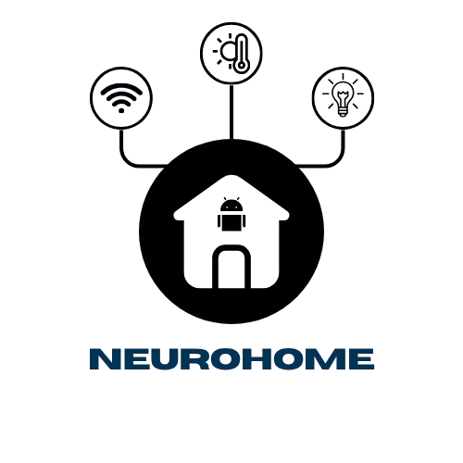**Fecha de entrega:**  
29 de noviembre de 2025

NeuroHome: Sistema de Domótica Inteligente 1

**Etapa Inicial: Ideación** 4

**Lluvia de ideas iniciales** 4

**Análisis FODA del proyecto** 5

Fortalezas 5

Debilidades 5

Oportunidades 5

Amenazas 6

Propuesta de valor 6

Viabilidad técnica y organizativa 6

Potencial de crecimiento 6

Riesgos y planes de acción 6

Diagnóstico final 7

**Investigación de mercado y público objetivo** 7

**Problema detectado y solución propuesta** 7

**Objetivo general y objetivos específicos** 8

Objetivo general 8

Objetivos específicos 8

**Organización del Trabajo** 9

**Estructura del equipo (roles y responsabilidades)** 9

**FODA del equipo** 9

**Herramientas utilizadas** 10

**Aplicación de metodologías ágiles (Scrum/Kanban)** 11

**Diseño del Producto** 11

**Wireframes y mockups** 11

**Diseño gráfico del producto** 13

Paleta de colores 13

Tipografías 13

Estilo visual 14

**Nombre y Branding** 14

“Tu casa, más eficiente que nunca.” 14

**Desarrollo** 15

**Tecnologías utilizadas** 15

**Etapas del desarrollo** 16

**Capturas del código y pantallas del producto** 17

**Pruebas y Testeo** 23

**Estrategias de testeo** 23

**Errores encontrados y cómo se resolvieron** 24

**Cambios realizados luego del feedback** 24

**Marketing y Difusión** 25

**Análisis de Competencia** 25

**Conclusiones del Análisis Competitivo** 27

**Posicionamiento de NeuroHome** 27

**Propuesta de Valor Principal** 28

**Pilares de Posicionamiento:** 28

**Diferenciales Competitivos** 29

**Conclusión del Posicionamiento** 29

**Estrategia de comunicación** 30

**Presentación Final** 32

**Preparación del pitch** 32

**Reflexiones previas a la presentación** 34

**Feedback recibido** 34

**Evaluación y Cierre** 35

**Reflexión individual de cada integrante** 35

Juan 35

Nahuel 35

Ignacio 35

**Balance del equipo** 36

**Conclusión general del proyecto** 36

**Anexos** 37

**Anexo A — Tablero de Trello** 37

**Anexo B — GitHub** 38

**Resumen del proyecto:**

NeuroHome es una app de domótica la cual está dirigida al público en general, con el fin de automatizar cada aspecto del hogar y llevarlo al límite. Es importante porque es un gran avance hacia nuestro futuro como sociedad, satisfacer y automatizar las tareas de las personas. En NeuroHome creemos que es el momento para dar el salto.

# **Etapa Inicial: Ideación**

## **Lluvia de ideas iniciales**

En esta etapa inicial estamos realizando una lluvia de ideas para identificar necesidades, problemas y oportunidades vinculadas a la domótica. Actualmente analizamos situaciones cotidianas y condiciones del entorno, donde surgen preocupaciones relacionadas principalmente con la **inseguridad**, la falta de monitoreo del hogar y la necesidad de automatizar tareas que consumen tiempo o requieren atención constante.

Entre las ideas que estamos generando se encuentran: el control remoto de luces, cortinas, ventanales y portones eléctricos; el monitoreo mediante cámaras y alarmas; el uso de aspersores automatizados; rutinas como “modo noche”; y la incorporación de cerraduras inteligentes. Estas propuestas responden a necesidades humanas de **comodidad** y **cuidado**.

Luego de evaluar las diferentes opciones, actualmente estamos enfocando el proyecto en la creación de un sistema que permita controlar luces, cortinas, portones y cámaras desde una aplicación móvil, complementado con sensores y funciones automatizadas.

Para organizarnos durante todo el año estamos usando la herramienta **Trello**, donde cada integrante registra, asigna y actualiza tareas de forma remota para acompañar el avance del proyecto.

## **Análisis FODA del proyecto**

### **Fortalezas**

En este momento, el equipo demuestra responsabilidad, compromiso y buena organización. Cada integrante aporta habilidades complementarias —análisis, comunicación y orden— que fortalecen el avance del proyecto. Además, trabajamos con una buena predisposición al diálogo y al trabajo colaborativo.

### **Debilidades**

Actualmente identificamos que en algunas ocasiones tardamos en tomar decisiones cuando hay incertidumbre, o necesitamos más tiempo para comprender ciertos temas técnicos. También notamos que podemos mejorar la comunicación interna para acelerar la coordinación.

### **Oportunidades**

Contamos con el apoyo de docentes, acceso a recursos del colegio como máquinas 3D y la experiencia adquirida en años anteriores, lo que facilita el desarrollo. Además, vemos oportunidades para visibilizar el proyecto mediante redes sociales y materiales de difusión.

### **Amenazas**

Reconocemos que el presupuesto limitado y la carga de otras materias pueden afectar la disponibilidad de tiempo. También contemplamos posibles riesgos relacionados con la estabilidad del sistema o dificultades técnicas.

### **Propuesta de valor**

Actualmente buscamos ofrecer una solución domótica accesible, personalizada y basada en tecnología económica como Arduino, diferenciándonos de sistemas comerciales costosos y poco flexibles.

### **Viabilidad técnica y organizativa**

El equipo cuenta con conocimientos en programación, electrónica y trabajo grupal que permiten avanzar de manera estable. Frente a las dificultades técnicas que van surgiendo, estamos realizando investigación, pruebas y ajustes constantes.

### **Potencial de crecimiento**

El proyecto tiene margen de expansión, por lo que estamos considerando integrar asistentes virtuales, inteligencia artificial y nuevas funcionalidades en versiones futuras.

### **Riesgos y planes de acción**

Entre los riesgos actuales se encuentran fallas técnicas, problemas de conexión o dificultades en la interfaz. Para prevenirlos, estamos documentando el proceso, realizando pruebas frecuentes y priorizando la experiencia del usuario.

### **Diagnóstico final**

En este punto del desarrollo, el proyecto se presenta como viable, sólido y con potencial de escalar. Aunque persisten desafíos, estamos trabajando de manera organizada para superarlos.

## **Investigación de mercado y público objetivo**

Durante la investigación de mercado observamos que muchas viviendas no implementan sistemas domóticos debido a sus altos costos o a la complejidad de configuración. La mayoría de los productos existentes están orientados a usuarios con conocimientos avanzados o alto poder adquisitivo.

Por eso, actualmente definimos nuestro público objetivo como **familias y usuarios que buscan automatizar su hogar de manera accesible**, con un enfoque en comodidad, seguridad y eficiencia energética sin depender de sistemas costosos.

## **Problema detectado y solución propuesta**

El problema principal que identificamos es la falta de soluciones de domótica que sean **accesibles**, **personalizables** y **fáciles de usar**. Los usuarios desean controlar luces, portones, ventiladores, cámaras y sensores, pero encuentran barreras de costo y complejidad.

Como solución, estamos desarrollando **NeuroHome**, un sistema modular basado en Arduino y módulos WiFi, acompañado de una aplicación móvil intuitiva. Esta solución permite monitorear y controlar distintos dispositivos del hogar en tiempo real, adaptándose a las necesidades de cada usuario.

## **Objetivo general y objetivos específicos**

### **Objetivo general**

Desarrollar un sistema de domótica integral que, durante el proceso del proyecto, transforme una vivienda convencional en un hogar inteligente, accesible y seguro.

### **Objetivos específicos**

1. Implementar el control remoto de dispositivos del hogar mediante una aplicación móvil multiplataforma.
2. Incorporar sensores ambientales que entreguen información en tiempo real.
3. Garantizar un proceso de autenticación seguro mediante una base de datos confiable.
4. Diseñar un sistema modular y escalable que permita futuras ampliaciones.
5. Mantener la accesibilidad económica del sistema utilizando componentes de bajo costo.

# **Organización del Trabajo**

## **Estructura del equipo (roles y responsabilidades)**

En la estructura actual del equipo, los tres integrantes estamos participando de manera equitativa en prácticamente todas las tareas del proyecto. Si bien uno de nosotros se está encargando más de la parte técnica relacionada con Arduino y la conexión con los módulos WiFi, los otros dos estamos colaborando activamente en cada una de las etapas: conceptualización, documentación, investigación, diseño de la app, pruebas, organización y creación de la maqueta.

Esta distribución flexible nos permite que todos estemos involucrados en cada área, compartiendo conocimientos y apoyándonos en los momentos donde alguno domina más un tema que el resto. En la parte de la maqueta, también estamos trabajando los tres, dividiendo tareas como armado, diseño, conexión y presentación visual.

La filosofía del equipo en este proyecto es mantener roles dinámicos, colaborativos y sin jerarquías rígidas, priorizando siempre el aporte equitativo y el trabajo en conjunto.

## **FODA del equipo**

(La guía lo indica como opcional; como el equipo ya realizó un FODA completo, aquí queda registrado, en síntesis.)

En este momento, el equipo se caracteriza por su responsabilidad, constancia y compromiso como principales **fortalezas**, junto con una buena comunicación y predisposición al trabajo colaborativo. Como **debilidades**, reconocemos que a veces tardamos en tomar decisiones técnicas o en organizarnos ante temas complejos.  
Entre las **oportunidades**, contamos con el acompañamiento docente, recursos del colegio y la posibilidad de visibilizar el proyecto.  
Las **amenazas** actuales incluyen limitaciones de tiempo, carga académica y cuestiones técnicas que pueden generar retrasos.

## **Herramientas utilizadas**

Para organizar el trabajo estamos utilizando una serie de herramientas digitales que nos permiten mantener una comunicación fluida y coordinar las tareas del proyecto:

* **Trello:** para la planificación por etapas, asignación de tareas y seguimiento del avance.
* **GitHub:** para almacenar y versionar el código de la aplicación móvil y la programación de Arduino.
* **Canva:** para la creación de piezas visuales, como presentaciones, flyers e infografías.
* **Google Drive y Documentos compartidos:** para almacenar archivos, redactar documentos en equipo y mantener un historial actualizado de los avances.
* **Chat de mensajería (WhatsApp/Discord):** para coordinar acciones rápidas, resolver dudas y organizar reuniones.

Estas herramientas nos permiten trabajar de manera organizada, distribuida y colaborativa, adaptándonos al flujo de trabajo del proyecto.

## **Aplicación de metodologías ágiles (Scrum/Kanban)**

En el desarrollo del proyecto estamos aplicando principios de metodologías ágiles para organizar el trabajo y mantener un flujo constante de avances. Actualmente usamos una combinación de **Scrum y Kanban**, adaptada a la dinámica del equipo.

* En Trello mantenemos un tablero con listas que representan las etapas del proyecto: Por hacer, En proceso y Completado, siguiendo un enfoque tipo **Kanban**.
* Trabajamos por **sprints cortos**, donde definimos pequeñas metas semanales para avanzar en partes específicas del sistema: programación del Arduino, diseño de la app, documentación, pruebas y armado de la maqueta.
* Realizamos **reuniones breves** entre los integrantes para revisar qué estamos haciendo, qué falta y qué dificultades aparecen.
* Después de completar cada etapa, hacemos una **retrospectiva informal**, donde analizamos qué funcionó bien, qué podemos mejorar y cómo seguir organizándonos de manera más eficiente.

El uso de metodologías ágiles nos permite mantenernos organizados, adaptarnos a cambios y sostener un avance continuo mientras desarrollamos el proyecto en tiempo real.

# **Diseño del Producto**

## **Wireframes y mockups**

En nuestro caso, durante el proceso decidimos avanzar directamente sobre el diseño funcional de la aplicación en lugar de realizar wireframes en papel. Por este motivo, utilizamos capturas de la versión actual de la app como mockups finales, ya que representan fielmente la interfaz, distribución de funciones y navegación del sistema NeuroHome.

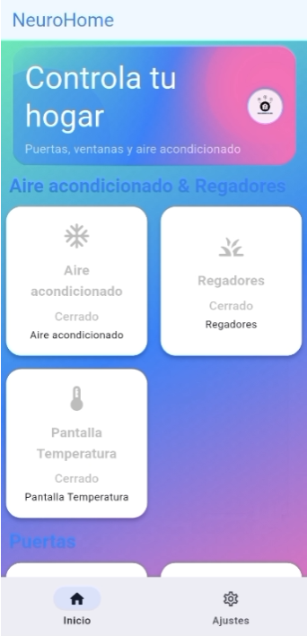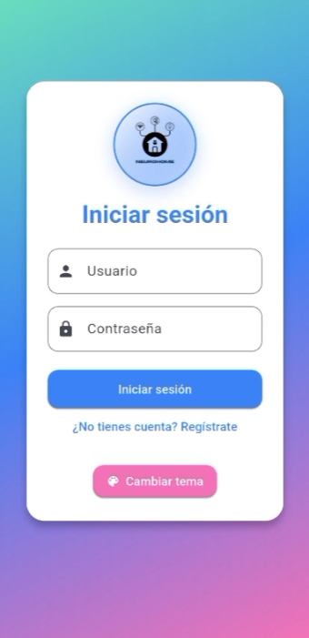

**FIGURA 1****FIGURA 2**

*Inicio de Sesion de la app Home Screeen de la app*

## **Diseño gráfico del producto**



**FIGURA 3**

*Logo Oficial de NeuroHome*

### **Paleta de colores**

* **Azul oscuro (#0A3D62):** representa tecnología, seguridad y estabilidad.
* **Blanco (#FFFFFF):** aporta claridad y contraste.
* **Grises suaves (#D1D1D1 – #6F6F6F):** utilizados para fondos neutrales y detalles.

### **Tipografías**

Estamos utilizando tipografías sans-serif modernas que transmiten simplicidad y profesionalismo. Entre ellas:

* **Montserrat** (títulos y encabezados)
* **Roboto** (cuerpo del texto y elementos de la app)

### **Estilo visual**

El diseño busca reflejar:

* Tecnología accesible
* Simplicidad
* Modernidad
* Confianza
* Orden y claridad en la interfaz

## **Nombre y Branding**

El nombre elegido para el proyecto es **NeuroHome**, ya que representa la idea de un hogar “inteligente” que responde, analiza y automatiza procesos de forma similar a un sistema nervioso o “neural” integrando hardware, software y conectividad.

La marca se acompaña del eslogan oficial:

### **“Tu casa, más eficiente que nunca.”**

Este branding sintetiza la esencia del proyecto: un hogar que evoluciona, se automatiza y responde a las necesidades del usuario, utilizando tecnología accesible y moderna.

La identidad de NeuroHome se construye con los conceptos de:

* Innovación
* Seguridad
* Comodidad
* Automatización
* Accesibilidad

Todo este diseño gráfico y conceptual nos permite mantener coherencia en la aplicación, la maqueta, las presentaciones y las piezas de difusión.

# **Desarrollo**

## **Tecnologías utilizadas**

Para el desarrollo de NeuroHome estamos utilizando una combinación de tecnologías de software y hardware que permiten integrar la aplicación móvil con los dispositivos físicos del sistema domótico. En el área de software trabajamos con **Flutter y Dart**, lo que nos permite desarrollar una aplicación multiplataforma con una única base de código para Android e iOS. Esta elección nos brinda una interfaz moderna, fluida y con capacidad de actualización en tiempo real.

Para la gestión de datos empleamos **MySQL**, donde almacenamos usuarios, configuraciones, estados de los dispositivos y registros de eventos. En cuanto al hardware, trabajamos actualmente con **Arduino UNO** y módulos **ESP32/ESP8266**, que permiten la conexión WiFi, el accionamiento de motores, relés y la lectura de sensores como el DHT11/DHT22. También utilizamos pantallas LCD para mostrar información local del sistema.

En cuanto a herramientas de desarrollo, empleamos **Visual Studio Code** para la edición del código, mientras que **Trello** y **GitHub** nos permiten organizar tareas, documentar procesos y mantener un control de versiones a lo largo del proyecto.

## **Etapas del desarrollo**

El proceso de desarrollo se organiza en varias etapas que estamos siguiendo de forma progresiva. En primer lugar, definimos nuestro **MVP (Producto Mínimo Viable)**,

**MVP (Producto Mínimo Viable)**

Para la primera versión funcional del sistema, definimos el siguiente MVP:

* **Control remoto de luces** (encendido y apagado desde la app).
* **Apertura y cierre del portón** mediante un motor controlado por Arduino.
* **Activación y desactivación de ventiladores** u otros dispositivos a través de relés.
* **Lectura de sensores ambientales** (temperatura y humedad) con actualización instantánea.
* **Visualización básica de los estados** de cada dispositivo dentro de la aplicación.
* **Conexión WiFi** mediante ESP32/ESP8266 para la comunicación entre hardware y app.
* **Interfaz inicial de la app** simple y funcional, con las secciones esenciales.
* **Registro de usuarios en la base de datos** para controlar el acceso.

A partir de ese MVP comenzamos a añadir funcionalidades clave, como la actualización en tiempo real mediante streams, la integración con cámaras IP, la interfaz multilenguaje (español/inglés) y el registro automático de eventos en la base de datos. Durante el proceso surgieron ajustes necesarios, como optimizar la comunicación entre Arduino y la app, reorganizar la base de datos y mejorar la visualización de los datos de los sensores.

También estamos trabajando en el desarrollo de la maqueta física, que nos permite representar el funcionamiento real del sistema y mostrar la interacción entre hardware, software y conectividad. Cada avance se prueba continuamente para garantizar un funcionamiento estable, seguro y coherente.

## **Capturas del código y pantallas del producto**

En esta sección estamos incorporando capturas representativas del desarrollo, incluyendo fragmentos de código en Flutter/Dart que muestran la lógica de comunicación con el backend, el manejo de estados y la actualización en tiempo real. También añadimos capturas de pantalla de la aplicación móvil, donde se observan las distintas secciones: panel de control, monitoreo ambiental, modos automatizados y ajustes generales.

En cuanto a la maqueta física, actualmente nos encontramos en la etapa inicial de construcción. Ya realizamos el armado básico de la estructura, con las paredes, el frente de la vivienda y el portón pintado y montado. En esta fase todavía no incorporamos los componentes electrónicos como Arduino, relés, motores o rieles, ya que seguimos trabajando en la preparación visual y estructural previa al cableado. A medida que avancemos, iremos integrando los sistemas físicos del proyecto y registrando los cambios con nuevas fotografías del proceso.

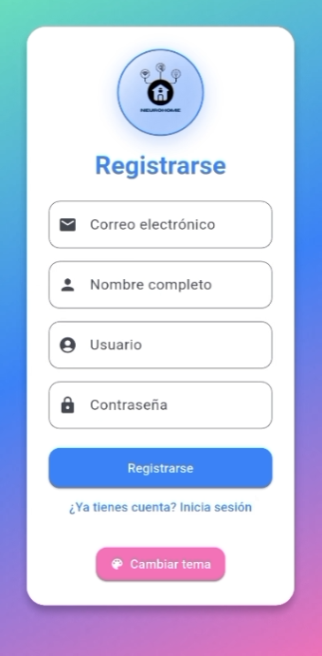



**FIGURA 4 FIGURA 5**

*Inicio de Sesion de la App Registro de usuario en la App*

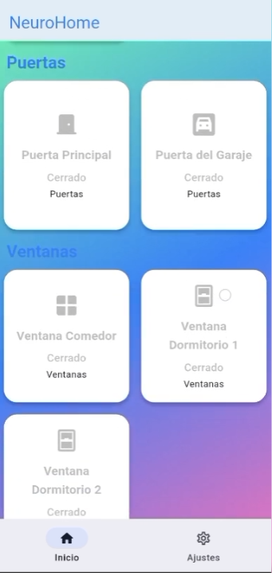

**FIGURA 6 FIGURA 7**

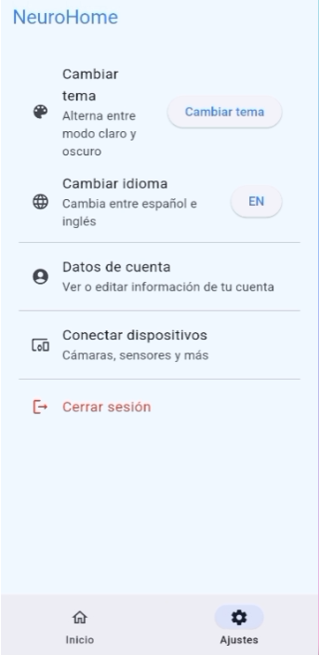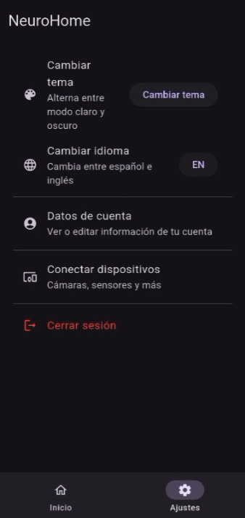*Pantalla Inicial*  *Mas opciones de la pantalla principal*

**FIGURA 8 FIGURA 9**

*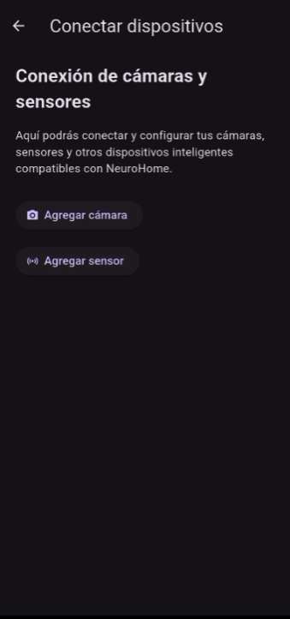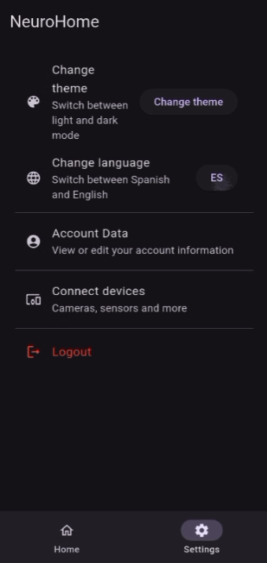Sección de ajustes en la App Opción de cambio de tema*

**FIGURA 11 FIGURA 12**

*Cambio de Idioma a Ingles Opción de agregar cámara o sensor*

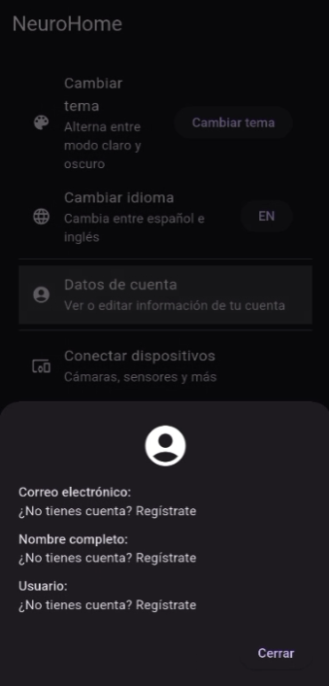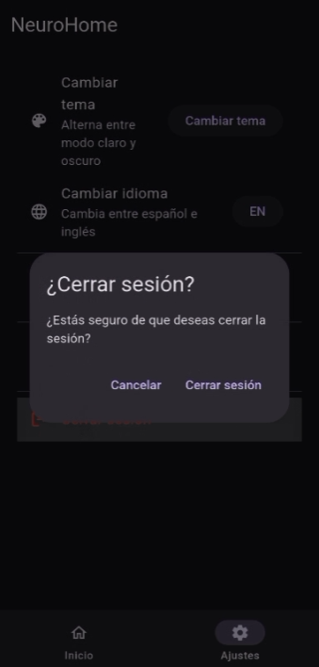

**FIGURA 13 FIGURA 14**

*Datos de cuenta*  *Cierre de sesión*

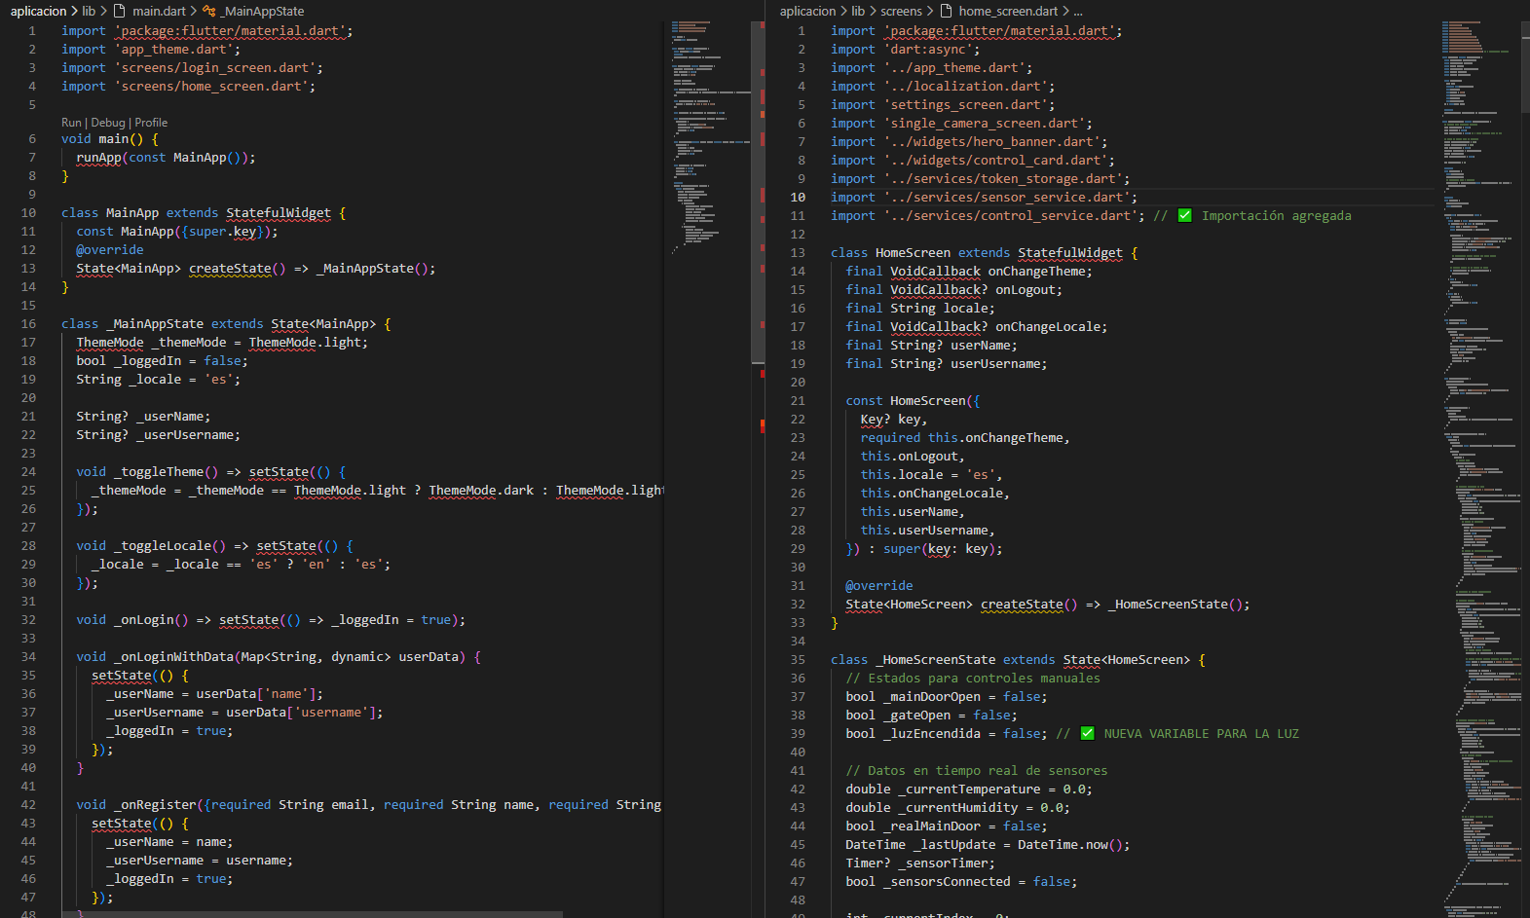

**FIGURA 15**

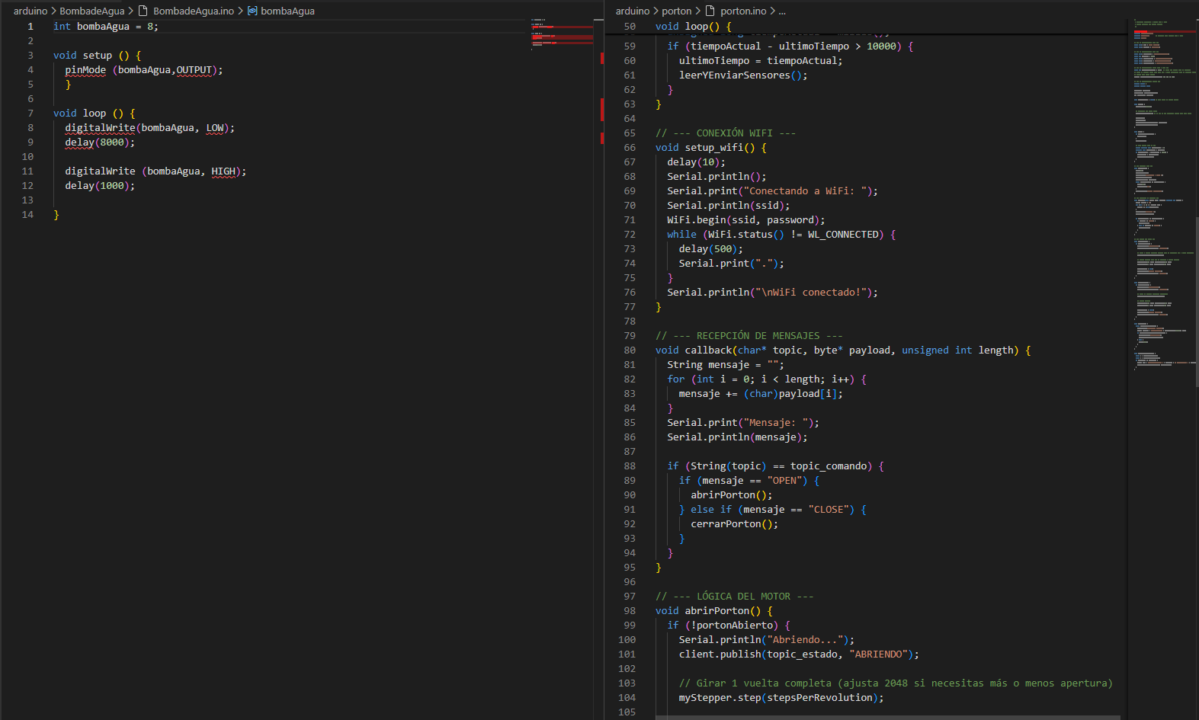*Fragmento del código en Visual Studio, donde están los archivos “main.dart” y “home_screen.dart”.*

**FIGURA 16**

*Fragmento del código de Arduino en Visual Studio, aquí se observan los archivos “bombaAgua.ino” y “porton.ino”.*

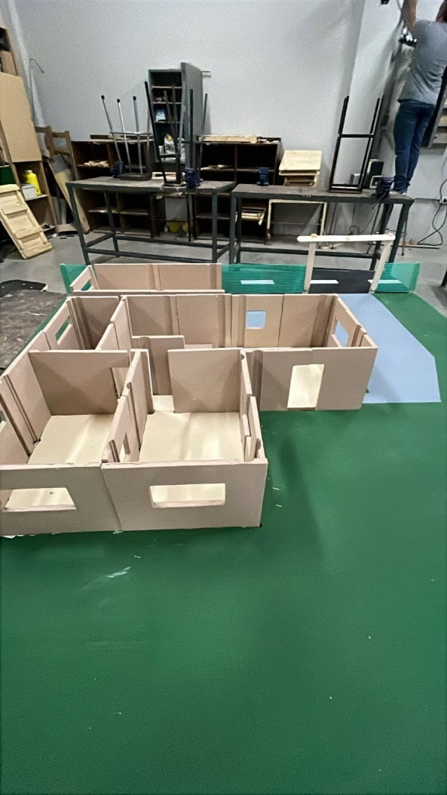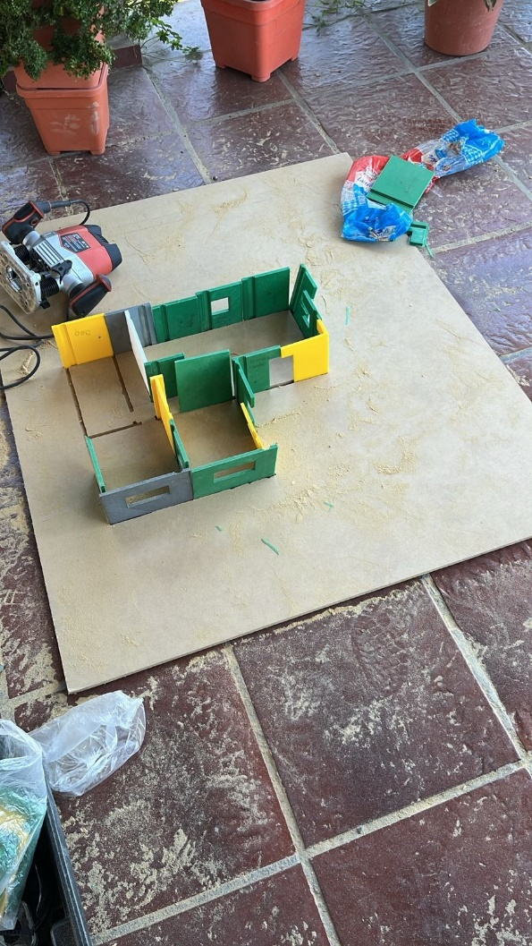

**FIGURA 17 FIGURA 18**

*Proceso de Construcción de Maqueta Proceso avanzado de construcción de maqueta*

# **Pruebas y Testeo**

## **Estrategias de testeo**

Actualmente estamos realizando pruebas del sistema mediante un proceso de testeo manual apoyado por una planilla compartida en Excel. Esta metodología nos permite registrar observaciones, intercambiar feedback con otros equipos del curso y evaluar el funcionamiento general desde una perspectiva externa. El testeo entre compañeros resulta especialmente útil, ya que otros grupos pueden identificar errores o mejoras que, al estar enfocados en el desarrollo diario, no siempre detectamos desde dentro del proyecto.

Además de estas pruebas colaborativas, realizamos testeo interno en cada funcionalidad: control de dispositivos, lectura de sensores, comunicación entre la app y el Arduino, estabilidad de la conexión WiFi y actualización de estados en tiempo real.

## **Errores encontrados y cómo se resolvieron**

Durante el proceso de testeo identificamos principalmente errores en la validación de datos dentro de la aplicación. Estos inconvenientes afectaban la correcta carga de información del usuario, así como la interpretación de ciertos estados enviados desde el hardware.

Una vez detectados, comenzamos inmediatamente a corregir cada caso, ajustando la lógica de validación y revisando el flujo de comunicación entre la app, la base de datos y el microcontrolador. La mayoría de los errores se resolvieron en poco tiempo aplicando pruebas reiteradas hasta lograr un funcionamiento estable.

## **Cambios realizados luego del feedback**

Luego de analizar el feedback recibido, implementamos una serie de mejoras orientadas a optimizar la usabilidad y la claridad del sistema. Entre los principales cambios se encuentran:

* Ajustes en validaciones de formularios y estados.
* Incorporación de funciones adicionales dentro de la app para mejorar la experiencia del usuario.
* Reestructura de algunos elementos visuales para que la interfaz sea más intuitiva.

Estos cambios nos permitieron refinar el sistema y asegurar que la versión actual sea más clara, funcional y estable.

# **Marketing y Difusión**

Para definir la estrategia de marketing de *NeuroHome*, realizamos un análisis detallado del mercado actual de soluciones domóticas y de los principales competidores. El objetivo fue identificar fortalezas, debilidades, oportunidades y amenazas, tanto del sector como de los productos existentes, para así posicionar a NeuroHome de manera estratégica y diferenciada.

**Análisis de Competencia**

El mercado de domótica está liderado por empresas globales que ofrecen soluciones avanzadas de automatización, generalmente a precios elevados. Entre los competidores directos e indirectos identificados, destacamos:

**Google Nest (Google Home)**

**Fortalezas:**

* Ecosistema robusto y estable.
* Compatibilidad con una amplia gama de dispositivos inteligentes.
* Integración con servicios de Google (Assistant, Chromecast, etc.).

**Debilidades:**

* Costo elevado para usuarios promedio.
* Baja personalización del hardware.
* Cerrado a sistemas propietarios (poca autonomía para el usuario).

**Tuya Smart / SmartLife**

**Fortalezas:**

* Amplia presencia en el mercado.
* Ecosistema económico y accesible.
* Interfaz intuitiva y actualizada.

**Debilidades:**

* Dependencia total de servidores externos (riesgos de privacidad).
* Baja personalización funcional.
* Limitaciones para automatizaciones avanzadas.

**Sonoff**

**Fortalezas:**

* Costo accesible.
* Amplia comunidad de desarrollo.
* Buen rendimiento general.

**Debilidades:**

* Requiere conocimientos técnicos para configuraciones avanzadas.
* Integración limitada en comparación con competidores premium.
* No siempre ofrece un control centralizado intuitivo.

**Conclusiones del Análisis Competitivo**

Al comparar estos productos con *NeuroHome*, identificamos un espacio claro en el mercado para soluciones domóticas:

* Económicas
* Escalables
* Totalmente personalizables
* Sin depender de plataformas cerradas
* Diseñadas localmente y adaptables a distintos tipos de viviendas

Este análisis nos permitió comprender que existe un segmento de usuarios que buscan domótica **accesible, flexible y sin ataduras a grandes empresas**, lo cual representa una gran oportunidad para NeuroHome.

**Posicionamiento de NeuroHome**

A partir del análisis de competencia, definimos el posicionamiento estratégico de NeuroHome:

**Propuesta de Valor Principal**

“NeuroHome ofrece una solución domótica accesible, modular y completamente personalizable, capaz de integrarse a cualquier hogar utilizando una combinación eficiente de hardware económico y software intuitivo.”

**Pilares de Posicionamiento:**

**1. Accesibilidad Económica**

NeuroHome utiliza tecnologías abiertas y de bajo costo (Arduino, ESP32), a diferencia de las grandes corporaciones que dependen de hardware propietario y caro.

**2. Personalización Total**

El sistema puede adaptarse libremente según las necesidades del usuario:  
luces, portones, ventiladores, sensores, cámaras… todo se puede agregar o modificar.

**3. Independencia y Transparencia**

El usuario no depende de servidores externos ni de ecosistemas cerrados.  
La información se gestiona localmente y el sistema puede funcionar offline en determinadas funciones.

**4. Simplicidad y Usabilidad**

La app fue diseñada para ser clara incluso para usuarios sin conocimientos tecnológicos, manteniendo una estética profesional.

**5. Producto Local con Soporte Real**

Mientras que empresas globales operan de manera genérica, NeuroHome se posiciona como un desarrollo local  
que comprende mejor el mercado regional y sus necesidades reales (conectividad, costos, infraestructura, etc.).

**Diferenciales Competitivos**

* Desarrollo híbrido software–hardware propio.
* Mayor control del usuario sobre sensores y actuadores.
* Integración simple sin necesidad de equipos costosos.
* Funciona con infraestructura doméstica común (solo WiFi).
* Actualizaciones y expansión del sistema sin requerir reemplazar hardware.

**Conclusión del Posicionamiento**

El análisis del mercado demuestra que existe un hueco importante entre las soluciones premium (caras) y las soluciones económicas pero rígidas.

NeuroHome se posiciona justamente en ese punto intermedio ideal:  
**tecnología potente, económica y altamente personalizable.**

Esto nos permite competir de forma clara destacando **costo, flexibilidad, control local y experiencia de usuario**, diferenciándonos de las grandes marcas y brindando un producto pensado específicamente para hogares modernos que buscan domótica accesible y adaptable

**Estrategia de comunicación**

La **estrategia de comunicación** de NeuroHome se centra en dar a conocer el proyecto de manera clara, cercana y profesional, destacando sus beneficios para el usuario y la innovación tecnológica involucrada. Se definieron los siguientes objetivos y medios:

**Objetivos:**

1. Generar conocimiento sobre NeuroHome en potenciales usuarios y colaboradores.
2. Posicionar a NeuroHome como un proyecto innovador en el cuidado del hogar y la automatización.
3. Incentivar la interacción a través de canales digitales y presentaciones directas.
4. Apoyar la difusión de resultados y la captación de inversores o aliados estratégicos.

**Canales y medios de comunicación:**

* **Redes sociales:** Instagram, con contenido visual e informativo sobre funcionalidades y beneficios.
* **Presentaciones y pitch:** Material dirigido a inversores, instituciones educativas y ferias de tecnología.
* 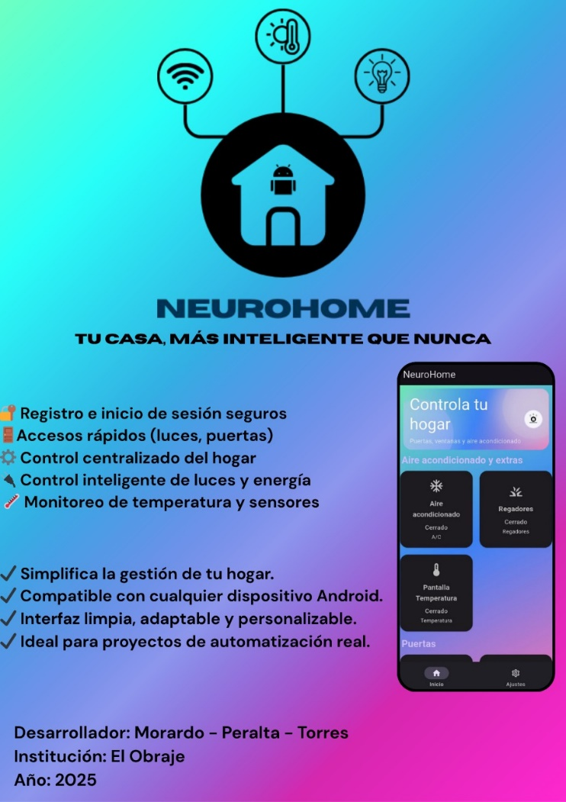**Flyers y material gráfico:** Distribución digital para usuarios locales, mostrando funcionalidades y facilidad de uso del sistema.

**FIGURA 19**

*Flyer de NeuroHome*

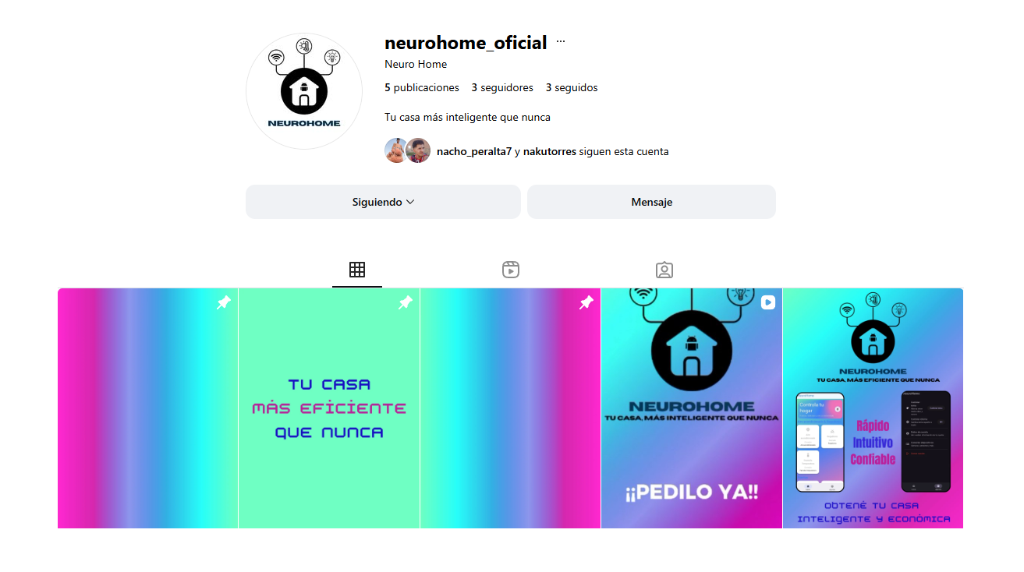  
**FIGURA 20**

*Página de Instagram Oficial de NeuroHome*

# **Presentación Final**

## **Preparación del pitch**

Para la presentación final estamos preparando un pitch claro, directo y profesional que explique el funcionamiento de NeuroHome y el proceso de desarrollo. La estructura del pitch se basa en introducir el problema, presentar la solución, explicar las tecnologías utilizadas y mostrar el impacto del proyecto.

**Pitch NeuroHome**

“Buenos días, somos Juan Morardo, Ignacio Peralta y Nahuel Torres y hoy queremos presentarles NeuroHome, un sistema integral de domótica diseñado para convertir cualquier vivienda convencional en un hogar inteligente, automatizado y seguro.

NeuroHome combina una aplicación móvil multiplataforma con un ecosistema de hardware basado en Arduino y módulos WiFi, permitiendo controlar y monitorear en tiempo real distintos sectores de la casa desde cualquier dispositivo. Nuestro objetivo es integrar automatización, seguridad y eficiencia energética mediante un sistema modular, escalable y accesible.

El proyecto se basa en tres pilares tecnológicos:

1. **Aplicación móvil (Flutter & Dart):** una sola base de código para Android e iOS que permite enviar comandos, leer sensores en tiempo real y actualizar la interfaz instantáneamente.
2. **Hardware (Arduino UNO + ESP32/ESP8266):** controla motores, relés, sensores de temperatura y humedad, y pantallas LCD, mientras el módulo WiFi comunica la app con el Arduino.
3. **Base de datos MySQL:** registra usuarios, configuraciones, estados y eventos, asegurando persistencia, auditoría y seguridad.

El sistema funciona de manera sencilla: el usuario selecciona una acción en la app, esta envía la orden al módulo WiFi, el Arduino ejecuta la acción y la base de datos actualiza el estado en tiempo real. Todo ocurre en milisegundos.

Entre las funciones principales se encuentran: automatización completa del hogar (luces, portón, ventiladores), cámaras IP, monitoreo ambiental, interfaz moderna, multilenguaje y un sistema de autenticación seguro.

En conclusión, NeuroHome integra software y hardware de manera profesional y accesible, ofreciendo una solución escalable que convierte cualquier hogar en un espacio inteligente y seguro.”

## **Reflexiones previas a la presentación**

Previo a la presentación final estamos realizando ajustes, ensayos y revisiones para asegurarnos de que el pitch sea claro y fluido. Como equipo sentimos una mezcla de entusiasmo y nerviosismo, pero también confianza en todo el proceso recorrido. Sabemos que la mejor forma de transmitir el proyecto es mostrar su funcionamiento real y explicar de manera simple una solución que técnicamente es compleja. Además, estamos practicando la distribución de la palabra, la articulación de ideas y el uso de la maqueta y la app como soporte visual durante la exposición.

## **Feedback recibido**

Durante las instancias de prueba del pitch recibimos comentarios que nos ayudaron a mejorar la claridad y estructura de la presentación. Entre las principales observaciones se destacó la necesidad de simplificar explicaciones técnicas, mostrar más ejemplos prácticos y reforzar la parte visual del proyecto. A partir de ese feedback ajustamos el orden del pitch, agregamos demostraciones más concretas y mejoramos la comunicación entre los integrantes durante la exposición.

# **Evaluación y Cierre**

## **Reflexión individual de cada integrante**

### **Juan**

“A lo largo de este proyecto fui aprendiendo un montón de cosas nuevas mientras reforzaba conocimientos que ya tenía. Surgieron complicaciones, pero me di cuenta de que todo se puede resolver paso a paso. Me gustó trabajar en equipo, coordinar ideas y ver cómo cada parte iba tomando forma hasta convertirse en algo concreto. Esto me ayudó a organizarme mejor, a ser más constante y a entender que las cosas salen cuando uno les dedica tiempo y ganas. Además, aprendí mucho sobre nuevos lenguajes de programación y sobre cómo se implementan sensores en Arduino.”

### **Nahuel**

“Este trabajo me permitió conocer distintos lenguajes de programación y aprender a crear una aplicación desde cero. Fue una gran experiencia, la pasé bien y, aunque tuvimos inconvenientes, los fuimos solucionando. Me gustó cómo nos manejamos como equipo: pensar ideas, investigar, leer, comparar opciones y encontrar un proyecto posible y accesible. También disfruté mucho el proceso de construir la maqueta desde cero con materiales propios y del colegio. En general, me gustó mucho realizar este trabajo final y me siento orgulloso.”

### **Ignacio**

“"A lo largo de este proyecto, mi mayor aprendizaje fue la importancia de la planificación y la comunicación constante dentro del equipo. Me enfrenté a desafíos técnicos que al principio parecían complejos, pero al desglosarlos y abordarlos junto a mis compañeros, siempre encontramos una solución funcional.

Me gustó especialmente la parte de investigación y diseño del sistema, donde pude aplicar la teoría a la práctica para que la parte de hardware y software trabajaran en conjunto. Esta experiencia no solo me permitió profundizar mis conocimientos en electrónica y programación (específicamente en la integración de componentes con Arduino), sino que también fortaleció mi capacidad para trabajar bajo presión y ser proactivo.

Siento una gran satisfacción por el resultado final y por haber logrado un objetivo grupal, demostrando que, con esfuerzo, paciencia y buena coordinación, cualquier meta se puede alcanzar."

## **Balance del equipo**

Como equipo, trabajar en NeuroHome fue una experiencia enriquecedora. Cada integrante aportó desde sus conocimientos, capacidades y fortalezas, combinando programación, electrónica, diseño y creatividad. Aprendimos a coordinarnos, repartir tareas de manera equitativa y apoyarnos mutuamente cuando surgían desafíos técnicos o de organización. El trabajo en conjunto fortaleció nuestras habilidades individuales y grupales, permitiéndonos avanzar de manera constante y ordenada.

## **Conclusión general del proyecto**

NeuroHome demuestra que es posible integrar software, hardware y bases de datos en un sistema funcional, escalable y accesible. El proyecto no solo nos permitió aplicar conocimientos teóricos, sino que nos dio la oportunidad de desarrollar una solución real que transforma una vivienda convencional en un hogar inteligente. Estamos orgullosos del resultado obtenido y confiamos en que el sistema tiene potencial para seguir creciendo y adaptándose a nuevas necesidades tecnológicas. El camino recorrido nos dejó aprendizajes valiosos, tanto técnicos como personales.

# **Anexos**

## **Anexo A — Tablero de Trello**

Link del tablero:

https://trello.com/invite/b/6821dc5b40adeb0f9e520b45/ATTI00e46c5beb9ac8b46848e173853456d62A41A8A2/proyecto-final

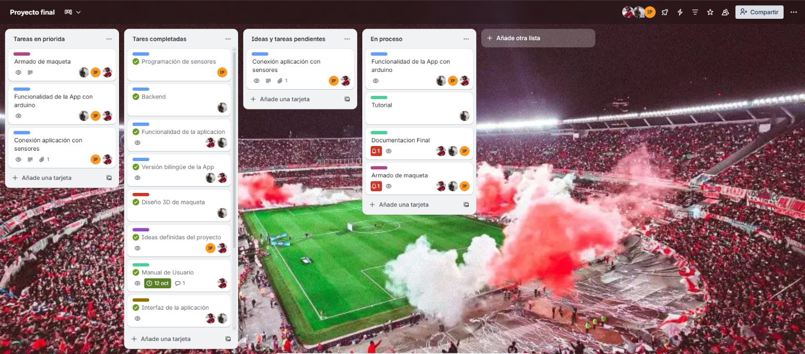

**FIGURA 21**

Vista general del tablero de Trello utilizado para organizar el proyecto.

## **Anexo B — GitHub**

Link del repositorio:

https://github.com/Code7C25/NeuroHome.git

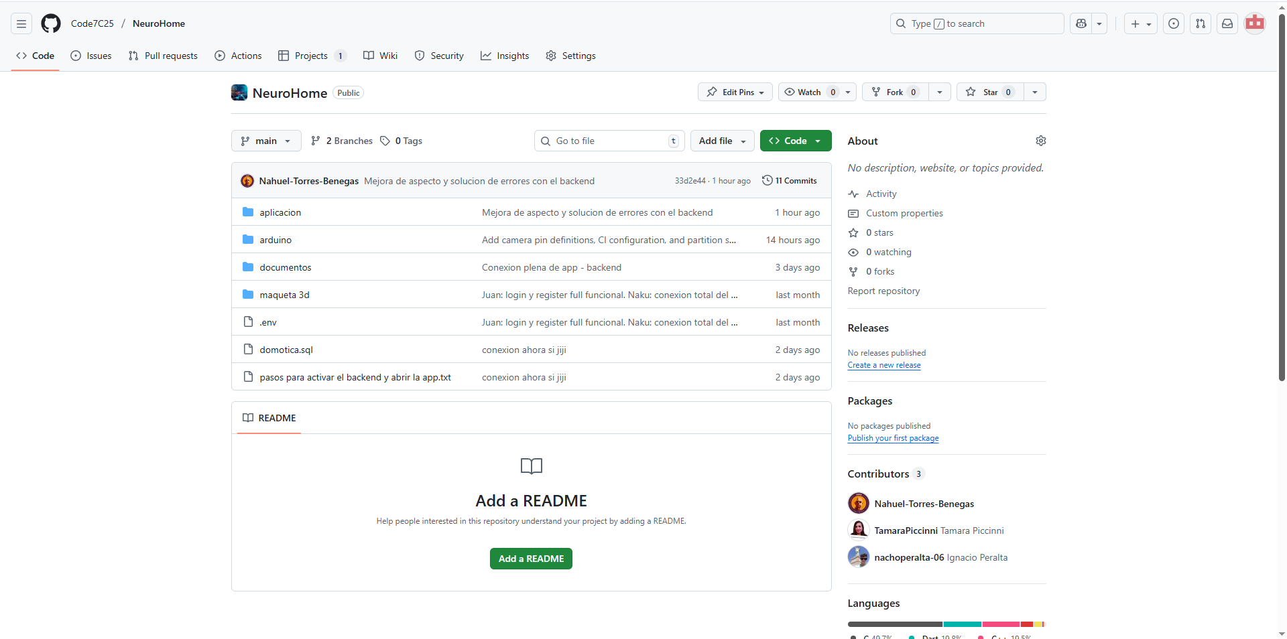

**FIGURA 22**

*Imagen general del repositorio*

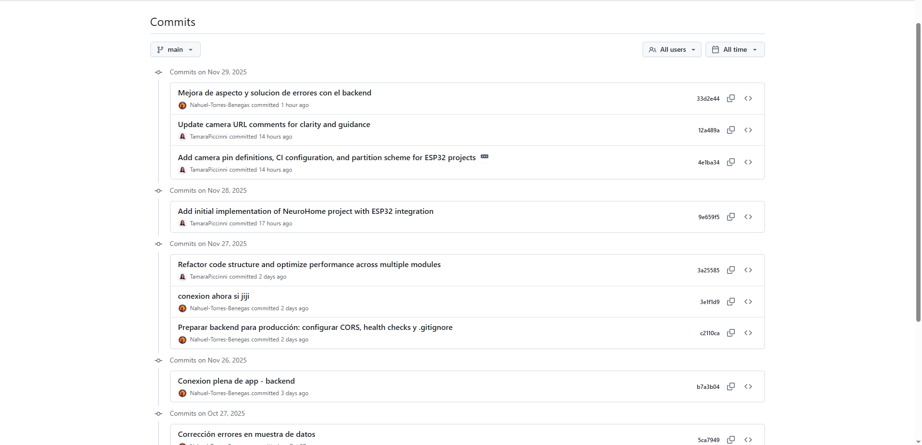

**FIGURA 23**

Commits en el repositorio (figuran 2 integrantes pero el 3ro realizo Commits a través de la cuenta de otro compañero, por eso aparecen 2 y no 3)